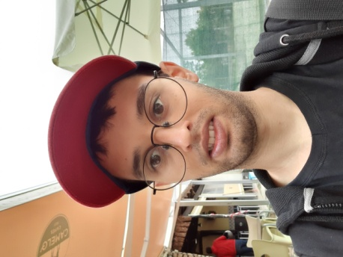
Candidatura a membro do Grupo Dinamizador da PNAR

Olá o meu nome é Frederico Abreu.
O meu percurso como autorrepresentante
Estive em acontecimentos de colónias para Autorrepresentantes e de mentor de sala,
estive também dentro de algumas atividades como passeios,
festas no CECD Pendão,
outros acontecimentos de atividades como o dia das bruxas.
Já fui jurado de melhor máscara do dia das bruxas.
Estive também no projeto Força onde fui a Bélgica e
onde estive com outros Autorrepresentantes e
ouvi e aprendi muitas coisas do país deles e cultura da vida deles.
Estive com professora Carmen lá e era ela que nos traduzia tudo.
Estive também com a Dra. Diana Carmona na Bélgica.
Durante 2 anos estive na FENACERCI a trabalhar para a PNAR.
Aqui era o responsável pelas redes sociais e
atualizava o sítio internet da PNAR.
Escrevia as notícias para o FACEBOOK e
partilhava outras que eram importantes.
Também via quem tinha as quotas em dia e quem não tinha.
Fiz o banco de dados com todos os membros da PNAR e
os cartões de sócio.
Durante este tempo participei em muitas reuniões e em Seminários.

Ideias para a PNAR
Ajudar em tudo o que poder da PNAR.
Estar em projetos novos e organizar eventos juntamente com a Sandra.
O meu objetivo é ser um bom Dinamizador e estar mais próximo de futuras novas coisas da PNAR e de ajudar em tudo o que puder fazer.

